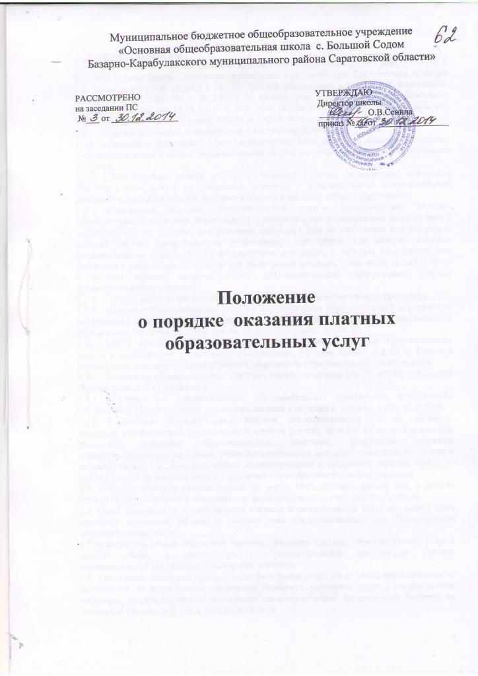
- Общие положения
  - Положение о порядке оказания платных образовательных услуг в МБОУ «ООШ с. Большой Содом» (далее- Положение) разработано в соответствии с Гражданским кодексом РФ, Законом РФ от 29.12.2012 г. № 273- ФЗ «Об образовании в Российской Федерации», Законом РФ от 07.021992 г. № 2300-1 «О защите прав потребителей», постановлением Правительства РФ от 15.08.2013 № 706 «Об утверждении Правил оказания платных образовательных услуг», Уставом МБОУ «ООШ с. Большой Содом»
  - Основные понятия, используемые в настоящем Положении:
    - «Заказчик»- физическое и (или) юридическое лицо, имеющее намерение заказать , либо заказывающее платные образовательные услуги для себя или иных лиц на основании договора;
    - «Исполнитель»- МБОУ «ООШ с. Большой Содом», оказывающая платанные образовательные услуги по реализации основных и дополнительных образовательных программ начального общего, основного общего образования;
    - «Недостаток платных образовательных услуг»- несоответствие платных образовательных услуг или обязательным требованиям, предусмотренным законом либо в установленном им порядке, или условиям договора ( при их отсутствии или неполноте условий обычно предъявляемым требованиям), или целям, для которых платные образовательные услуги обычно используются, или целям, о которых исполнитель был поставлен в известность заказчиком при заключении договора, в том числе оказания их не в полном объеме, предусмотренном образовательными программами (частью образовательной программы);
    - «Обучающийся»-физическое лицо, осваивающее образовательную программу;
    - «Платные образовательные услуги»- осуществление образовательной деятельности по заданиям и за счет средств физических и (или) юридических лиц по договорам об образовании, заключаемым при приеме на обучение(далее- договор);
  - МБОУ «ООШ с. Большой Содом» может оказывать платные образовательные услуги в соответствии с настоящим Положением, Уставом МБОУ «ООШ с. Большой Содом», и на основании государственной лицензии на образовательную деятельность.
  - К платным образовательным услугам , предоставляемым МБОУ «ООШ с. Большой Содом» (далее- ОУ), относятся:
    - Обучение по дополнительным образовательным программам, преподавание специальных курсов и циклов дисциплин, занятия в кружках и секциях, и другие услуги.
    - К платным образовательным услугам, предоставляемым ОУ, не относятся: снижение установленной наполняемости классов (групп), деление их на подгруппы при реализации основных образовательных программ; реализация основных общеобразовательных программ, общеобразовательных программ повышенного уровня и направленности ОУ; факультативные, индивидуальные и групповые занятия, курсы по выбору за счет часов, отведенных в основных общеобразовательных программах.
1.5. Платные образовательные услуги не могут быть оказаны взамен или в рамках основной образовательной деятельности, финансируемой за счет средств бюджета.
1.6. Отказ Заказчика от предоставления платных образовательных услуг не может быть причиной изменения объема и условий уже предоставляемых ему Исполнителем образовательных услуг.
1.7.Исполнитель обязан обеспечить заказчику оказание платных образовательных услуг в полном объеме в соответствии с образовательными программами (частью образовательной программы) и условиями договора.
1.8. Увеличение стоимости платных образовательных услуг после заключения договора не допускается, за исключением увеличения стоимости указанных услуг с учетом уровня инфляции, предусмотренного основными характеристиками федерального бюджета на очередной финансовый год и плановый период.

2. Информация о платных образовательных услугах, порядок заключения договоров
2.1.Исполнитель обязан до заключения договора предоставить Заказчику достоверную информацию об Исполнителе и оказываемых платных образовательных услугах, обеспечивающую возможность их правильного выбора.
2.2. Исполнитель обязан довести до Заказчика информацию, содержащую сведения о предоставлении платных образовательных услуг в порядке и объеме, которые предусмотрены Законом Российской Федерации "О защите прав потребителей" и Федеральным законом "Об образовании в Российской Федерации". Информация предоставляется Исполнителем в месте фактического осуществления образовательной деятельности.
2.3.Согласно п. 4 ч. 2 ст. 29 Федерального закона «Об образовании в Российской Федерации» в целях исполнения требования информационной открытости, Исполнитель обеспечивает открытость и доступность документов:
2.3.1. о порядке оказания платных образовательных услуг, в т. ч. образца договора об оказании платных образовательных услуг;
2.3.2. об утверждении стоимости обучения по каждой образовательной программе.
Исполнитель обязан также предоставить для ознакомления по требованию Потребителя:
2.3.4. Устав ОУ;
2.3.5. лицензию на осуществление образовательной деятельности и другие документы, регламентирующие организацию образовательного процесса;
2.3.6. адрес и телефон учредителя ОУ;
2.3.7. образцы договоров об оказании платных образовательных услуг;
2.3.8. основные и дополнительные образовательные программы, стоимость образовательных услуг по которым включается в основную плату по договору;
2.3.9. дополнительные образовательные программы, специальные курсы, циклы дисциплин и другие дополнительные образовательные услуги, оказываемые за плату только с согласия Заказчика;
2.3.10.перечень категорий потребителей, имеющих право на получение льгот, а также перечень льгот, предоставляемых при оказании платных образовательных услуг, в соответствии с федеральными законами и иными нормативными правовыми актами РФ. Исполнитель обязан сообщать Заказчику по его просьбе другие относящиеся к договору и соответствующей услуге сведения.
2.4.Исполнитель не вправе оказывать предпочтение одному потребителю перед другим в отношении заключения договора, кроме случаев, предусмотренных законом или нормативными актами.
2.5. Договор заключается в письменной форме, в двух экземплярах (Заказчику -1экз., Исполнителю -1 экз.) и должен содержать следующие сведения:
а) полное наименование Исполнителя - юридического лица;
б) место нахождения исполнителя;
в) наименование или фамилия, имя, отчество Заказчика, телефон Заказчика;
г) место нахождения или место жительства Заказчика;
д) фамилия, имя, отчество (при наличии) представителя Исполнителя и (или) Заказчика, реквизиты документа, удостоверяющего полномочия представителя исполнителя и (или) заказчика;
е) фамилия, имя, отчество (при наличии) обучающегося, его место жительства, телефон (указывается в случае оказания платных образовательных услуг в пользу обучающегося, не являющегося заказчиком по договору);
ж) права, обязанности и ответственность исполнителя, заказчика и обучающегося;
з) полная стоимость образовательных услуг, порядок их оплаты;
и) сведения о лицензии на осуществление образовательной деятельности (наименование лицензирующего органа, номер и дата регистрации лицензии);
к) вид, уровень и (или) направленность образовательной программы (часть образовательной программы определенного уровня, вида и (или) направленности);
л) форма обучения;
м) сроки освоения образовательной программы (продолжительность обучения);
н) вид документа (при наличии), выдаваемого обучающемуся после успешного освоения им соответствующей образовательной программы (части образовательной программы);
о) порядок изменения и расторжения договора;
п) другие необходимые сведения, связанные со спецификой оказываемых платных образовательных услуг.
2.6.Договор не может содержать условия, которые ограничивают права лиц, имеющих право на получение образования определенного уровня и направленности и подавших заявление о приеме на обучение, и Обучающихся или снижают уровень предоставления им гарантий по сравнению с условиями, установленными законодательством Российской Федерации об образовании. Если условия, ограничивающие права поступающих и Обучающихся или снижающие уровень предоставления им гарантий, включены в договор, такие условия не подлежат применению.
2.7.Исполнитель обязан соблюдать утвержденные им учебный план, годовой календарный учебный график и расписание занятий. Режим занятий (работы) устанавливается Исполнителем.
2.8. Объем оказываемых платных дополнительных образовательных услуг в договоре определяется по согласованию между Исполнителем и Заказчиком.
Стоимость оказываемых платных образовательных услуг определяется по соглашению между Исполнителем и Заказчиком с учетом утвержденных тарифов.
2.9. Заказчик обязан оплатить оказываемые образовательные услуги в порядке и в сроки, указанные в договоре. Заказчику в соответствии с законодательством РФ должен быть выдан документ, подтверждающий оплату платных образовательных услуг.
2.10.Увеличение стоимости платных образовательных услуг после заключения договора не допускается, за исключением увеличения стоимости указанных услуг с учетом уровня инфляции, предусмотренного основными характеристиками федерального бюджета на очередной финансовый год и плановый период.

3. Ответственность Исполнителя и Потребителя

3.1.Исполнитель оказывает платные образовательные услуги в порядке и в сроки, определенные договором и Положением.
3.2.За неисполнение либо ненадлежащее исполнение обязательств по договору Исполнитель и Заказчик несут ответственность, предусмотренную договором и законодательством Российской Федерации.
3.3.При обнаружении недостатков оказанных платных образовательных услуг, в том числе оказания их не в полном объеме, предусмотренном образовательными программами и учебными планами, Заказчик вправе по своему выбору потребовать:
3.3.1. безвозмездного оказания платных образовательных услуг, в том числе оказания платных образовательных услуг в полном объеме в соответствии с образовательными программами, учебными планами и договором;
3.3.2. соответствующего уменьшения стоимости оказанных платных образовательных услуг;
3.3.3. возмещения понесенных им расходов по устранению недостатков оказанных платных образовательных услуг своими силами или третьими лицами.
3.4. Заказчик вправе отказаться от исполнения договора и потребовать полного возмещения убытков, если в установленный договором срок недостатки оказанных платных образовательных услуг не устранены Исполнителем. Потребитель также вправе расторгнуть договор, если им обнаружены существенные недостатки оказанных платных образовательных услуг или иные существенные отступления от условий договора.
3.5. По инициативе Исполнителя договор может быть расторгнут в одностороннем порядке в следующем случае:
а) просрочка оплаты стоимости платных образовательных услуг;
д) невозможность надлежащего исполнения обязательств по оказанию платных образовательных услуг вследствие действий (бездействия) Обучающегося.
3.6.За неисполнение либо ненадлежащее исполнение обязательств по договору Исполнитель и Заказчик несут ответственность, предусмотренную договором и законодательством РФ.

4. Порядок внесения изменений в положение и прекращения его действия
4.1. Положение вступает в силу со дня утверждения руководителем образовательного учреждения, и действуют до его отмены.
4.2. В настоящее Положение коллегиальными органами МБОУ «ООШ с. Большой Содом» могут вноситься изменения и дополнения, вызванные изменением законодательства и появлением новых нормативно-правовых документов.
4.3. Измененная редакция Положения вступает в силу после утверждения ее руководителем образовательного учреждения.
4.4. Настоящее Положение прекращает свое действие при реорганизации или ликвидации МБОУ «ООШ с. Большой Содом»»

Приложение
Договор № ______
на предоставление платной образовательной услуги
с. Б. Содом «___»________ года
Муниципальное бюджетное общеобразовательное учреждение «Основная общеобразовательная школа имени с. Большой Содом Базарно-Карабулакского муниципального района Саратовской области» (в дальнейшем – Исполнитель) на основании свидетельства о государственной аккредитации_______________________, выданного министерством образования Саратовской области на срок с ______________по________________ года, в лице директора _______________________., действующего на основании Устава и ____________________________________________________________________________________ (в дальнейшем – Заказчик), заключили в соответствии с Гражданским кодексом Российской Федерации, Законами Российской Федерации «Об образовании» и «О защите прав потребителей», а также Постановлением Правительства Российской Федерации от 15 августа 2013 г. N 706 г. Москва "Об утверждении Правил оказания платных образовательных услуг" и Положением об организации платных образовательных услуг в МБОУ «ООШ с. Большой Содом» ,настоящий договор о нижеследующем:

1.Предмет договора
1.1. Исполнитель представляет в отношении ____________________________________________________ ____________________________, ___________________Заказчика, __________ года рождения (в дальнейшем – Потребитель), а Заказчик оплачивает платные образовательные услуги, наименование и количество которых определено в приложении 1, являющемся неотъемлемой частью настоящего договора.
1.2. Срок обучения в группе в соответствии с рабочим учебным планом составляет 7 месяцев (с 1 октября 201___года по 31 апреля 201___ года включительно).

2. Обязанности исполнителя
Исполнитель обязан:
2.1.Организовать и обеспечить надлежащее исполнение услуг, предусмотренных разделом 1 настоящего договора. Платные образовательные услуги оказываются в соответствии с учебным планом и расписанием занятий, разрабатываемыми Исполнителем.
2.2. Обеспечить для проведения занятий помещения, соответствующие санитарным и гигиеническим требованиям, а также оснащение, соответствующее обязательным нормам и правилам, предъявляемым к образовательному процессу.
2.3. Во время оказания платных образовательных услуг проявлять уважение к личности Потребителя, оберегать его от всех форм физического и психологического насилия, обеспечить условия укрепления нравственного, физического и психологического здоровья, эмоционального благополучия Потребителя с учётом его индивидуальных особенностей.
2.4. Сохранить место за Потребителем (в системе оказываемых образовательным учреждением дополнительных образовательных услуг) в случае его болезни, лечения, карантина, отпуска родителей, каникул и других случаях пропуска занятий по уважительным причинам.
2.5. Уведомить Заказчика о нецелесообразности оказания Потребителю платных образовательных услуг в объёме, предусмотренным разделом 1 настоящего договора, вследствие его индивидуальных особенностей, делающих невозможным или педагогически нецелесообразным оказание данных услуг.
2.6. Нести ответственность за жизнь и здоровье детей во время оказания услуг.
2.7.Нести ответственность за качество и безопасность услуг, осуществлять текущий контроль за организацией услуг.

3. Обязанности заказчика и потребителя
3.1. Заказчик обязан:
3.1.1.Своевременно вносить плату за представленные услуги, указанные в разделе 1 настоящего договора.
3.1.2. Незамедлительно сообщать руководителю Исполнителя об изменении контактного телефона и места жительства.
3.1.3. Извещать руководителя Исполнителя об уважительных причинах отсутствия Потребителя на занятиях.
3.1.4. Обеспечить посещение Потребителем занятий согласно расписанию и в случае отсутствия Учащегося на занятиях по уважительным причинам извещать Исполнителя.
3.1.5. По просьбе Исполнителя приходить для беседы при наличии претензий Исполнителя к поведению Потребителя или его отношению к получению платных образовательных услуг.
3.1.6. Проявлять уважение к педагогам, администрации и техническому персоналу Исполнителя.
3.1.7. Возмещать ущерб, причинённый Потребителем имуществу Исполнителя в соответствии с законодательством Российской Федерации.
3.1.8. Обеспечить Потребителя за свой счёт учебниками и учебными пособиями, канцелярскими товарами необходимыми для надлежащего исполнения Исполнителем обязательств по оказанию дополнительных образовательных услуг в соответствии с требованиями Исполнителя.
3.1.9. В случае выявления заболевания Потребителя (по заключению учреждений здравоохранения либо медицинского персонала Исполнителя) освободить Потребителя от занятий и принять меры по его выздоровлению.
3.2. Потребитель обязан:
3.2.1. Соблюдать учебную дисциплину и общепринятые нормы поведения в соответствии с Правилами внутреннего распорядка, в частности, проявлять уважение к педагогам, администрации и техническому персоналу Исполнителя и другим учащимся, не посягать на их честь и достоинство.
3.2.2.Бережно относиться к имуществу Исполнителя.

4. Права Исполнителя, Заказчика, Потребителя
4.1. Исполнитель имеет право:
4.1.1. самостоятельно выбирать формы образовательного процесса, применять меры поощрения и налагать взыскания в соответствии с локальными актами учреждения.
4.1.2. отказать Заказчику в заключении договора на новый срок по истечении срока действия настоящего договора, если Заказчик в период его действия допускали нарушения, предусмотренные гражданским законодательством и настоящим договором и дающее Исполнителю право в одностороннем порядке отказаться от исполнения договора.
4.1.3. приостановить оказание услуг, указанных в разделе 1 настоящего договора, если Заказчик не произвёл оплату в срок, установленный п. 5.2. настоящего договора.
4.2. Заказчик имеет право требовать от Исполнителя предоставления информации:
4.2.1. по вопросам, касающимся организации и обеспечения надлежащего исполнения услуг, предусмотренных разделом 1 настоящего договора, образовательной деятельности Исполнителя и перспектив её развития;
4.2.2. об успеваемости, поведении, отношении Потребителя к оказываемым ему услугам и его способностях в отношении обучения по отдельным направлениям учебного плана.
4.3. Заказчик, надлежащим образом исполнившие свои обязательства по настоящему договору, имеют преимущественное право на заключение договора на оказание платных образовательных услуг на новый срок по истечении срока действия настоящего договора.
4.4. Потребитель вправе:
4.4.1. получить услуги, предусмотренные разделом 1 настоящего договора;
4.4.2. пользоваться всем имуществом Исполнителя, необходимым для обеспечения образовательного процесса, во время занятий, предусмотренных расписанием.

5. Оплата услуг
5.1. Стоимость образовательных услуг _________ ( _____________) рублей из расчёта ____________ рубля в месяц производится путём банковского перевода на лицевой счёт Исполнителя (без учёта услуг банка).
5.2. Оплата производится не позднее 10 числа каждого месяца путем перечисления денежных средств на расчетный счет Исполнителя.
5.3. В случае отсутствия Учащегося на занятиях по неуважительной причине услуги считаются оказанными и оплачиваются в полном объеме.
5.4. В случае отсутствия Учащегося на занятиях по уважительной причине в календарном исчислении месяца остаток денежных средств переносится на следующий период.
5.5. Стоимость услуг устанавливается на основании нормативных документов органов местного самоуправления. Увеличение стоимости платных услуг после заключения договора не допускается, за исключением увеличения стоимости указанных услуг с учетом уровня инфляции, предусмотренного основными характеристиками федерального бюджета на очередной финансовый год и плановый период.

6. Основания изменения и расторжения договора
6.1. Условия, на которых заключён настоящий договор, могут быть изменены либо по соглашению сторон, либо в соответствии с действующим законодательством Российской Федерации.
6.2. Настоящий договор может быть расторгнут по соглашению сторон. По инициативе одной из сторон договор может быть расторгнут по основаниям, предусмотренным, действующим законодательством Российской Федерации, а также в случае одностороннего отказа от исполнения договора в случаях, предусмотренных законом и пунктами 6.3.- 6.5. настоящего договора.
6.3. Заказчик вправе в любое время с согласия Потребителя расторгнуть настоящий договор при условии оплаты Исполнителю фактически понесённых расходов и услуг, оказанных до момента отказа.
6.4. Исполнитель вправе отказаться от исполнения договора, если Заказчик нарушил сроки оплаты услуг по настоящему договору.
6.5. Если Потребитель своим поведением систематически нарушает права и законные интересы других обучающихся и работников Исполнителя, расписание занятий или препятствует нормальному осуществлению образовательного процесса, Исполнитель вправе отказаться от исполнения договора, когда после двух письменных предупреждений Заказчика, Потребитель не устранит указанные нарушения. Договор считается расторгнутым со дня письменного уведомления Исполнителем Заказчика об отказе от исполнения договора.

7. Ответственность за неисполнение или ненадлежащее исполнение обязательств
по настоящему договору
7.1.В случае неисполнения или ненадлежащего исполнения сторонами обязательств по настоящему договору они несут ответственность в соответствии с действующим законодательством РФ.
7.2.При обнаружении недостатка услуг, в том числе оказание их не в полном объеме Заказчик в праве по своему выбору потребовать:
- безвозмездного оказания услуг,
- соразмерного уменьшения стоимости услуг,
- возмещение понесенных им расходов по устранению недостатков оказанных услуг своими силами или третьими лицами.

8. Срок действия договора и другие условия
8.1. Настоящий договор вступает в силу со дня его заключения сторонами и действует до «___»________ 20__ года.
8.2. Договор составлен в двух экземплярах, имеющих равную юридическую силу, один экземпляр – для Исполнителя и один – для Заказчика.

9. Реквизиты сторон договора
Исполнитель: | Заказчик
Домашний адрес: ___________________________________________________________________________

Контактные телефоны: ________________________________________
________________________________________________________________________________

10. Подписи сторон договора

Руководитель Исполнителя: _______________________ (____________________)

Заказчик: ______________________ (______________________)

Экземпляр договора получил:
_____________________ (____________________)
^{подпись} ^{Ф. И. О.}

